 |  | Matériel Commun
Quantité | Description
1 | Trousse
1 | Ciseaux
1 | Taille-crayons
1 | Gomme
1 | Règle graduée 30 cm en plastique
10 | Stylos français bleus
2 | Stylos français noirs
2 | Stylos français rouges
10 | Stylos français verts
5 | Crayon papier 2HB évolution
2 | Paquets de Mouchoirs
1 | Lingettes Humides

 | Français Maths Arabe Anglais
Quantité |  | Description
2 (maths BLEU)+ 1 (anglais Jaune) |  | Grand protège cahier
2 (français 21*14.8 TRANSPARENT) 5 (arabe VERT ) |  | Petit protège cahier
5 |  | Colle en bâton UHU ou PRITT
50 (français ) |  | Pochette plastique perforée
1 |  | Ardoise velleda en plastique format A4
10 |  | Marqueurs pour ardoise (bleu, noir) effaçable
4 |  | Surligneurs (couleurs différentes)
1 |  | Effaceur pour ardoise Velleda
2 paquets |  | Etiquette autocollantes
2 |  | Paquets de 100 feuilles (seyes simples)
1 |  | Agenda scolaire
2 |  | Enveloppes plastiques rouges
2 |  | Enveloppes plastiques bleues
2 |  | Enveloppes plastiques vertes
2 |  | Enveloppes plastiques jaunes
1 |  | Foldeur -Format A4-avec 30 Pochettes minimum
1 |  | Une rame de papier A4, 500 feuilles

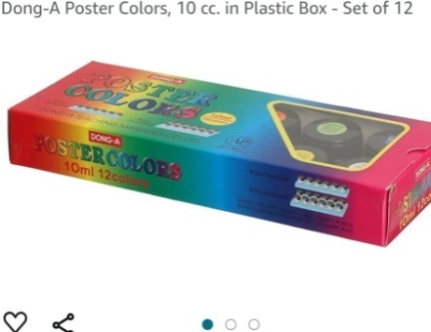
Pour l’art plastique
Quantité | Description
2 | Cahier canson blanc
1 | Boîte de feutres
1 | Boîte de peinture Poster Color (12 flacons)
4 | Toile à peindre 30 sur 30 cm
2 | Crayon de dessin
2 de chaque | Gros pinceau, moyen et fin
Merci beaucoup pour votre compréhension
Bonnes vacances à tous !

